Hello ☺

Utworzyłam projekt z użyciem Spring Boot ( ma wbudowanego Tomcata)

Do pliku POM dodałam konfigurację potrzebną do Hibernate oraz SQL

Do pliku application.properties dodałam propertasy do bazy danych (tutaj trzeba

będzie wpisać swojego użytkownika i hasło)

Dodałam kontroler z metodą **hello**, która pokazuje napis "Hello World"

Gdy uruchomicie aplikację [możliwe na dwa sposoby]

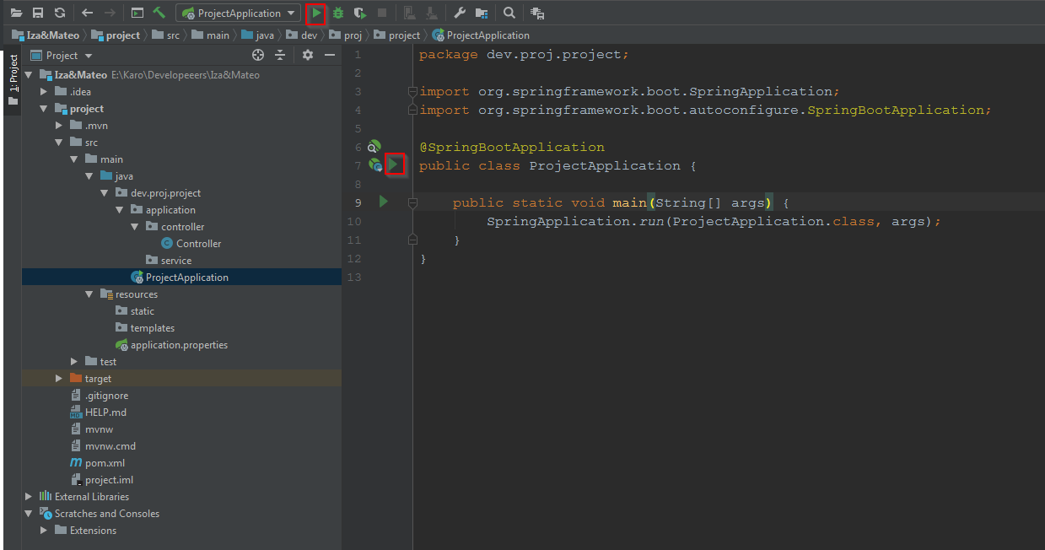

To przeglądarce będzie widoczna pod adresem:

<http://localhost:8080/>

:)

Teraz część dla Was:

* Dany projekt osadzić na repozytorum GIT ( róbcie sobie commity żeby poćwiczyć)
* Zainstalować bazę danych MySQL oraz MySQL Workbench ( jak chcecie to podeślę instrukcję)
* Skonfigurować bazę danych, dodaź repozytorium i utworzyć tabelę User
* Utworzyć encje User oraz DAO na podstawie swojej bazy danych

W encji użytkownika wymagane pola to:

* id
* imię
* nazwisko  
    
  reszta wg uznania ☺
* Trzeba będzie jeszcze skonfigurować coś do bazy danych, dodanie repozytorium  
  przykładowe:

package com.programmer.gate.repository;

import java.util.List;

import org.springframework.data.repository.CrudRepository;

import org.springframework.stereotype.Repository;

import com.programmer.gate.model.Player;

@Repository

public interface PlayerRepository extends CrudRepository<Player, Long> {

List<Player> findByTeamId(long teamId);

}

* Utworzyć stronę do rejestracji użytkowników (mała prosta) oraz do logowania ( może być na tej samej stronie) [ HTML, CSS, JS]
* Utworzyć skrypt, który będzie pobierał dane i wysyłał na backend [JS, jQuery, AJAX]
* Dodać metody do kontrolera
* Rejestracja użytkowników ( POST)
* Logowanie ( POST)
* Pobranie danych (GET)
* Utworzyć serwis oraz jego implementację do powyższych metod  
    
    
  Możecie sobie testować swoje strzały na GET i POST poprzez Postmana:

<https://www.getpostman.com/>

wygląda to m/w tak:  
  
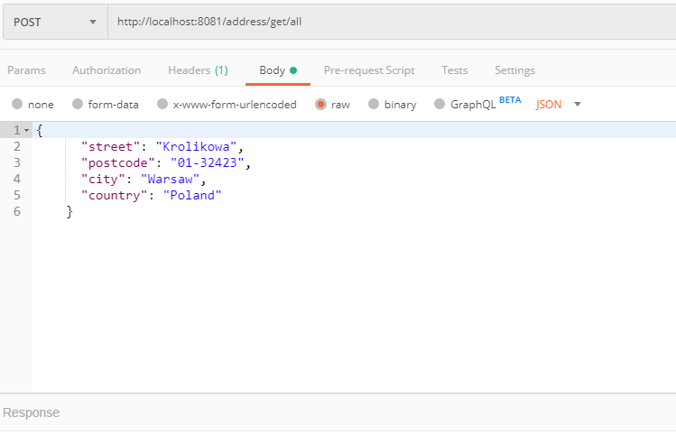

Ogólnie o flow:

Aplikacja będzie umożliwiać rejestracje użytkowników.

Po poprawnym zarejestrowaniu użytkownik będzie mógł się zalogować i wyszukać dowolnego użytkownika z bazy danych gdy poda jego ID.

**Jeśli będziecie mieć jakieś pytania to śmiało piszcie! :)**

Przydatne strony:

<https://dzone.com/articles/spring-boot-jpa-hibernate-oracle>

<https://www.baeldung.com/spring-boot-hibernate>

<https://www.mkyong.com/spring-boot/spring-boot-ajax-example/>